İlimizde Uygulanacak Mesai Saatlerine İlişkin Duyuru
26.05.2020
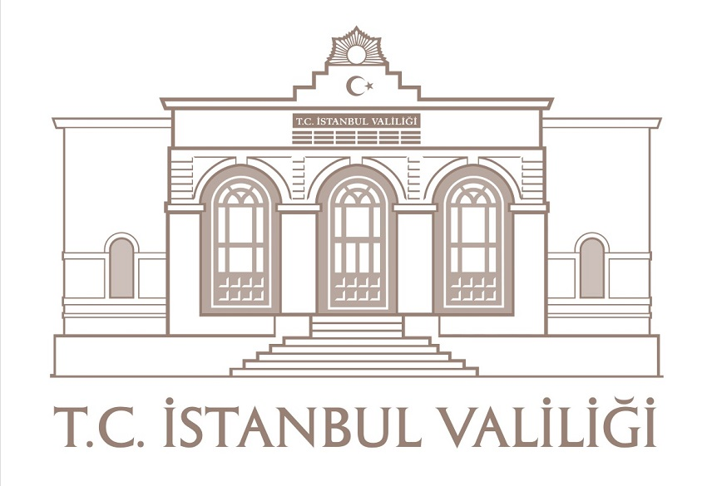
657 Sayılı Devlet Memurları Kanunu'nun 100’üncü maddesi gereğince; ilimizde mesai saatleri 27.05.2020 tarihinden itibaren 09.00 - 13.00, 13.30- 17.30 olarak uygulanacaktır.
Özel Kanun, Tüzük ve Yönetmeliklere göre çalışma saatlerinin farklı olarak düzenlenmesi zorunlu olan kamu kurum ve kuruluşlarına ait hükümler saklıdır.
Kamuoyuna saygıyla duyurulur.

